Муниципальное общеобразовательное учреждение
«Средняя общеобразовательная школа №9 имени М. И. Хилкова»

Внеклассное мероприятие по внеурочной деятельности на тему:
«Подари улыбку маме»

Учитель: Гукова Е. А.

2024г.
Проект «Подари улыбку маме»
Продолжительность проекта: краткосрочный (1занятие)
Цель: Выполнить открытку в технике аппликация.
Задачи:
- Развивать способности восприятия, коммуникативные навыки, уметь решать проблемные ситуации доступными средствами;
- Прививать любовь к семейным традициям и праздникам;
- Сформировать представление об истории праздника «Международный женский день - 8 марта».
Продукт проекта: поздравительная открытка для мамы.
Оборудование: цветная бумага, белая бумага, клей, ножницы, трафарет, поздравления.
Этапы выполнения проекта:
- Обсуждение тема проекта, связанная с праздником «8 марта».
- Мотивация. Учащиеся в ходе беседы высказывают свои идеи поздравления мам.
- Творческая работа над поздравительной открыткой.
- Рефлексия. Результат творческой деятельности.
Содержание проекта.
- Вступление.
Международный женский день - 8 марта.
Давайте вместе сделаем так, чтобы в этот праздничный день все женщины земли российской улыбнулись в ответ на нашу заботу и внимание.
Ребята продолжите фразу: Моя мама…
Сколько красивых слов вы назвали в адрес вашей мамы.
Эти ласковые слова вам понадобятся для оформления нашей открытки.
- Техника безопасности.
Перед началом работы необходимо повторить технику безопасности:
- работа с ножницами
- работа в коллективе (соблюдение тишины, соблюдение дистанции при посадке)
- Технологическая карта проекта.
Используемые материалы, инструменты и приспособления в нашей работе: альбомный лист, цветная бумага, клей ПВА, ножницы,
Последовательность выполнения изделия:
1. Складываем альбомный лист пополам - это основа открытки.

- Берем цветную бумагу любого цвета, вырезаем по размеру открытке и приклеиваем.
- Пользуясь готовыми шаблонами вырезаем из цветной бумаги: три шарика - шаблон 1,2,3 разных цветов; 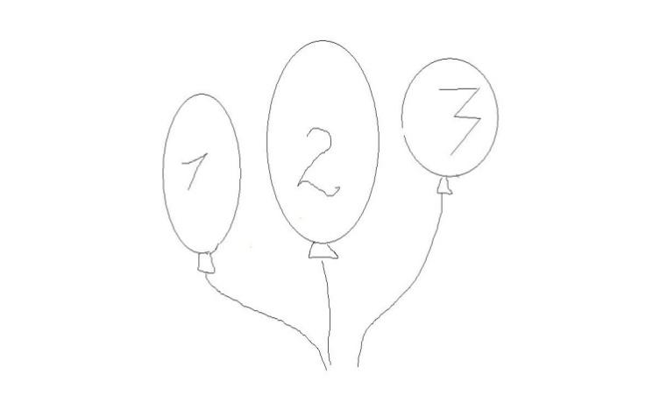

- Вырезаем 4 квадрата - шаблон №4 одинакового цвета (приложение №2).
4

- Собираем открытку по примеру и приклеиваем элементы.
Каждый учащийся получает декоративную ленту, поздравления на печатной основе, элементы декора.
На вырезанные квадраты приклеиваем буквы: МАМЕ (буквы можно обвести по трафарету)
Можно придумать свой вариант композиции.
м | а | м | е

- Приступаем оформлять открытку на развороте.
На левой стороне открытки приклеиваем в центр вырезку
«Мать и дитя» (приложение №2).
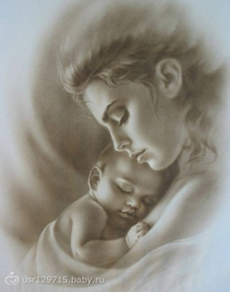
Вокруг цветными фломастерами пишем ласковые слова.
На правой стороне вклеиваем пожелания и подписываем открытку.
Мамочка любимая,
С праздником тебя!
Ты самая красивая,
Хорошая моя.

Пусть в этот день весенний,
На сердце будет свет,
Пусть будет настроение,
Дороже тебя нет!

Пусть в день 8 Марта,
Ты расцветешь сама,
В глазах любовь и радость,
А на душе весна!

Открытка готова.
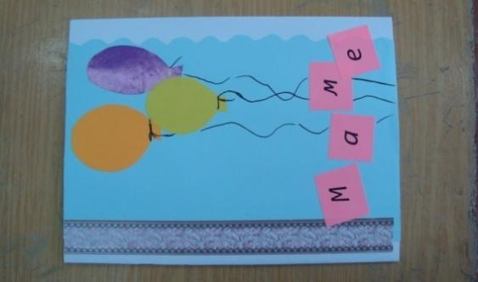
- Защита творческого проекта «Подари улыбку маме»
- Рефлексия.
- Какие впечатления у вас от вашей работы?
- Что особенно понравилось?
- Что можно сделать, по-другому?
- Как вы считаете, понравится, эта открытка вышей маме?
- Улыбнется ли она, когда вы ей подарите открытку?
4. Итог занятия.
1. Фото отчет.
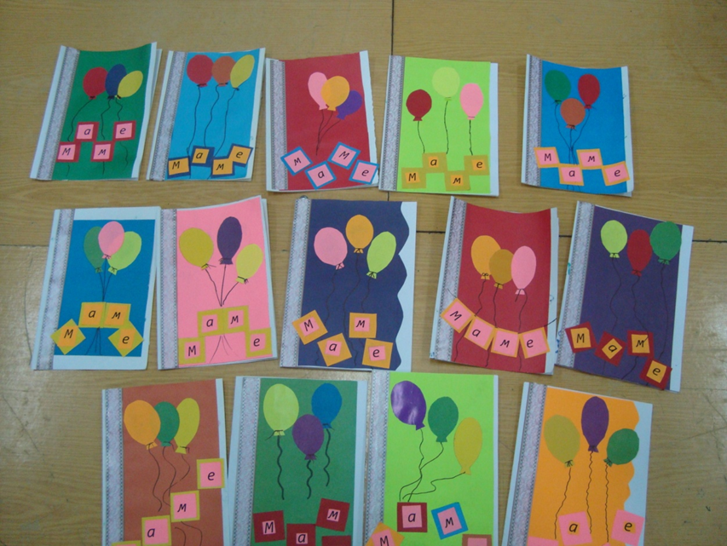
Хочется наше занятие закончить словами У. Теккерея
« Мать - это имя Бога на устах и в сердцах маленьких детей».

